## Zadanie 1 (1pkt)

Wykonaj szkic grafu.

￼
￼
￼
￼
￼
￼
￼
￼
￼￼￼
￼
￼
￼
￼
￼
￼
￼
￼
￼
Ink Drawings


## Zadanie 2 (1pkt)

Opisz graf w formie macierzy incydencji.

￼
￼
￼
￼
￼
￼
￼
￼￼￼
￼￼￼
￼
￼
￼
￼￼￼
￼
￼
￼
￼
￼
￼
￼
￼
￼￼￼
Ink Drawings


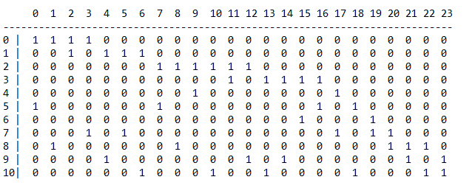

## Zadanie 3 (3pkt)

Czy ten graf jest hamiltonowski/pół-hamiltonowski? Jeśli tak to podaj ścieżkę/cykl Hamiltona.

Jest to graf hamiltonowski, można wyznaczyć cykl Hamiltona:

6 -> 3 -> 10 -> 1 -> 9 -> 8 -> 0 -> 5 -> 2 -> 4 -> 7 -> 6

￼
￼
￼
￼
￼
￼
￼
￼
￼
￼￼￼￼
￼
￼
￼
￼
￼
￼￼￼
Ink Drawings


## Zadanie 4 (3pkt)

Czy ten graf jest eulerowski/pół-eulerowski? Jeśli tak to podaj ścieżkę/cykl Eulera.

Nie jest to graf eulerowski ani pól-eulerowski, ponieważ ma 4 wierzchołki nieparzystego stopnia.

## Zadanie 5 (2pkt)

Pokoloruj graf wierzchołkowo oraz krawędziowo.

￼
￼
￼
￼
￼
￼
￼
￼
￼
￼
￼
￼￼￼
￼
￼
￼￼￼￼￼
￼
Ink Drawings
￼
￼￼￼
￼
￼
￼
￼
￼
￼
￼
￼
￼
￼
￼
Ink Drawings


## Zadanie 6 (1pkt)

Podaj liczbę chromatyczną oraz indeks chromatyczny dla grafu.

Liczba chromatyczna – 4

Indeks chromatyczny – 6

## Zadanie 7 (1pkt)

Wyznacz minimalne drzewo rozpinające dla analizowanego grafu.

Nie mamy podanych wag więc zrobiłem dwa przypadki, tutaj wszystkie krawędzie mają wagę 1, ich suma wynosi 10:

￼
￼
￼
￼
￼
￼
￼
￼
￼￼￼
￼
￼
￼
￼￼￼
￼
￼
￼
￼
￼
￼
￼￼￼
Ink Drawings


Tutaj wpisałem losowe wagi (czerwone liczby), suma wag MST wynosi 35:￼
￼￼￼
￼
￼
￼￼￼
￼
￼￼￼
￼￼￼
￼
￼￼￼￼￼
￼
￼￼￼
￼￼￼
￼￼￼
￼￼￼
￼
￼
￼￼￼
￼￼￼
￼
￼￼￼
￼
￼
￼
￼￼￼
￼
￼
￼
￼
￼
￼
￼
￼￼￼
￼
￼￼￼
￼
Ink Drawings


## Zadanie 8 (2pkt)

Czy rysunek tego grafu jest planarny? Jeśli nie, to czy da się go przedstawić jako planarny? Jeśli tak, to ile ścian można w nim wyznaczyć? Proszę to wykazać na rysunku

Nie jest to graf planarny, dowód:

￼
￼
￼
￼
￼
￼
￼
￼
￼
￼
￼
￼￼￼
￼
￼
￼
Ink Drawings


￼
￼
￼
￼
￼
￼
￼
￼
￼
￼￼￼
￼
￼
￼
￼
￼￼
Ink Drawings
Powyższy graf jest homeomorficzny do pierwotnego grafu z polecenia, po odpowiednim ustawieniu widać podgraf *K3,3*: